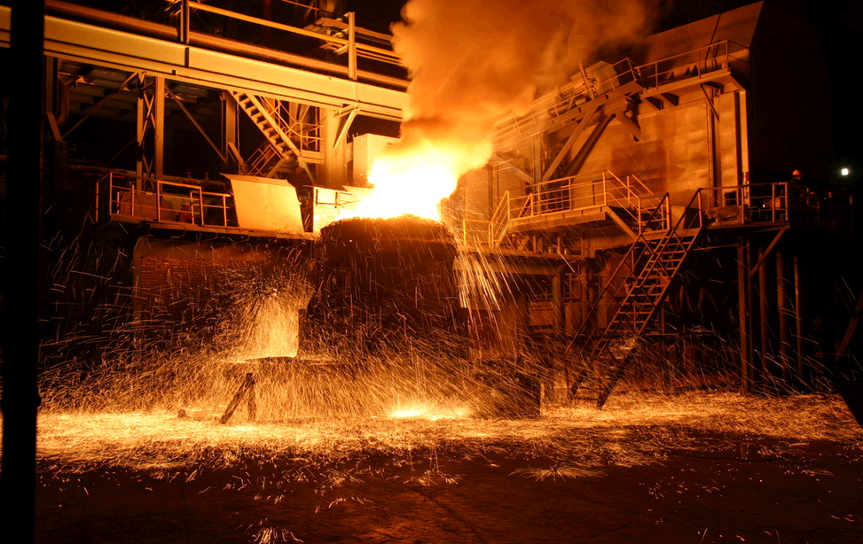


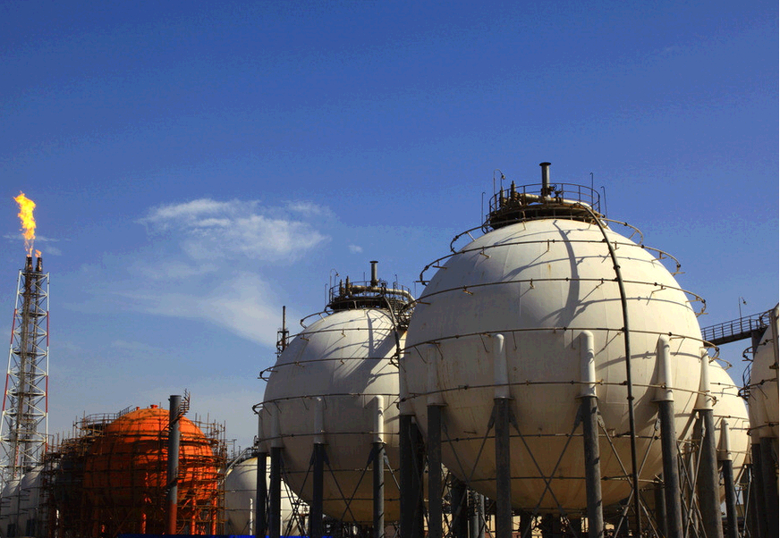


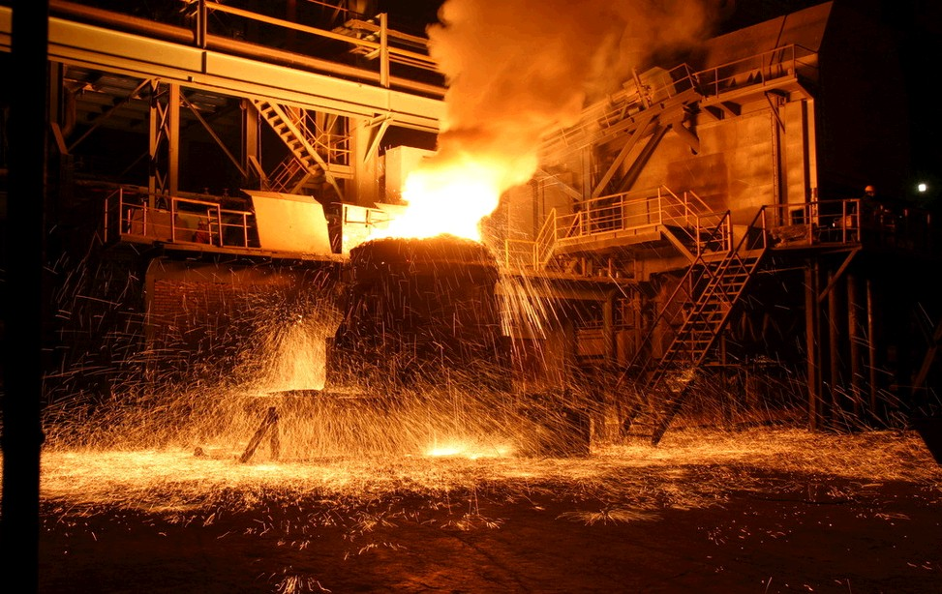


中华商务网2017年大宗商品
年度分析报告系列
热轧板卷产品篇

分析师：杨进先

2017年12月

地址：北京市朝阳区高碑店东区B区8-1
网址：www.chinaccm.com

2018

chenhm
[键入公司名称]
2013-11-13


2017年热轧板卷市场形势分析
与2018年预测

2017年12月

目 录

一、2017年热轧卷板市场行情回顾 4
1、热卷价格呈现V型大幅上扬 突破五年高点 4
2、2017年热卷库存偏低 商家囤货积极性下降 5
3、2017年热轧商品卷供应量继续减少 6
4、2017年热卷出口量同比回落8.3% 6
5、2017年钢厂热轧价格涨势凶猛 7
6、2017年PMI稳步走高 带动下游需求回升 8
二、2018年热轧市场行情预测 9
1、2018年国内经济稳中有进 9
2、高端板材增加 热轧商品量继续下降 9
3、2018年终端需求保持稳定 10
4、2018年热轧成本进一步上升 10
三、版权声明 11

即将过去的2017年热轧行情走势总体是震荡上行，而其间的过程出乎大部分业内的意料，总体呈现震荡上扬走势，春节过后随着社会库存的迅速增加后的压力，结合一季度的资金压力，使得贸易商竞相抛货，造成价格在4月快速下跌至2940元；此后在底部震荡一段时间，进入6月份之后开始上涨的波动，从2940涨到9月4日的最高点4330元，上涨1390元涨幅达到47%。随着我国冷轧、镀锌产线的增加，板材产品逐渐向高端过渡，冷轧需求好转带动基料需求，普通商品卷供应减少；需求方面除基建和房地产建设本身的钢材需求，关联度较高的机械行业，进入2017年以来累计增速持续加快，而加上热卷期货放大价格波动的作用在其中尤为明显。对于2018年的热轧行情，我们认为，在宏观经济持稳的大的态势下，考虑到去产能、抓环保的大背景下，整体原料将会是保持上涨的态势，制造业增速保持稳定，因此热卷的需求变化不会太大，随着冷轧产品和镀锌板产量的增加，热轧普碳商品卷供应进一步减少，因此2018年热轧板卷价格保持延续上行、再创新高的走势。

一、2017年热轧卷板市场行情回顾

1、热卷价格呈现V型大幅上扬 突破五年高点
即将过去的2017年热轧行情走势总体是震荡上行，而其间的过程出乎大部分业内的意料，出人意料的下跌，出人意料的上涨。从小的波段来看分成一跌，一涨，一震荡共三个部分：春节过后随着社会库存的迅速增加后的压力，结合一季度的资金压力，使得贸易商竞相抛货，造成价格的快速下跌至2940元（4月20日）；此后在底部震荡一段时间，进入6月份之后开始上涨的波动，从2940涨到9月4日的最高点4330元，上涨1390元涨幅达到47%；主要得益于此段时间螺纹利润明显好于热卷，使得铁水资源倾斜，造成热卷的产量有所减少；同时带钢因为年内钢厂的停产而减量下跌，交叉应用场合下从热带转向热轧分条替代需求。与此同时，在煤炭、钢铁去产能的大背景下，黑色也成为炒作资金认为最受青睐的商品，无论是6月份清理地条钢或者钢厂去产能，6月开始对螺纹，热卷，铁矿石等黑色品种一轮暴炒；还是11月份以来借助双焦紧张炒作原料，更是推动整体黑色产业链的期现价格的连涨连动。
图1：2017年国内主要市场5.5mm热卷月平均价格走势图
表1：国内主要市场5.5mm热卷市场价格 单位：元/吨
 | 上海 | 天津 | 北京 | 沈阳 | 乐从 | 武汉 | 成都 | 西安
2017.1.2 | 3800 | 3830 | 3800 | 3670 | 3940 | 3850 | 4050 | 3770
2017.12.20 | 4220 | 4250 | 4250 | 4150 | 4380 | 4250 | 4600 | 4400
涨跌幅度 | +420 | +420 | +450 | +480 | +440 | +400 | +550 | +630
产地 | 沙钢 | 唐钢 | 唐钢 | 鞍钢 | 柳钢 | 涟钢 | 攀钢 | 酒钢

2、2017年热卷库存偏低 商家囤货积极性下降
表1：2015年至2016年国内主要市场热轧板卷库存统计 单位：万吨
 | 上海 | 天津 | 北京 | 沈阳 | 乐从 | 武汉 | 西安 | 成都 | 全国
2016.12.22 | 27.6 | 18.5 | 2 | 4.8 | 32.8 | 9.3 | 3.5 | 7.8 | 169.3
2017.12.20 | 30.8 | 13.5 | 0.5 | 7 | 43 | 11 | 3 | 8.1 | 184.7
升降幅度 | +3.2 | -6 | -1.5 | +2.2 | +9.2 | +1.7 | -0.5 | +0.3 | +14.4
2017年国内市场热轧板卷库存与去年同期基本持平。截至12月22日，国内33个主要市场热轧卷板库存量仅有184.7万吨，与去年末相比同比小幅增加14.4万吨，增幅仅有8.5%。主要是贸易商在市场价格波动幅度扩大并且钢厂大幅减少订货量的背景下倾向于低库存操作，市场蓄水池作用进一步削弱。而年底京津冀附近钢厂停产限产增多，东北、华东地区的钢厂也将加入停产大军，华东及华南地区新资源补充缓慢，部分规格资源供应偏紧。行情走弱之际，钢厂增加出口量，减少或推迟国内发货；钢贸商不愿多接货多存货，下游客户按需采购，减少企业库存，这些都是社会库存保持低位的原因。

3、2017年热轧商品卷供应量继续减少
在今年环保和去产能政策环境之下，带钢成为继螺纹之后第二个受影响的品种，随着集在分布霸州的，以前进为代表带钢被关停，造成产量的明显减少；1-9月份产量数据来看，累计减产14.11%，而且和热卷产量合计计算来看，1-9月份热卷产量同比增长6.5%，合并计算同比仅增长1.8%；或者说明两者下游通用的传统的带钢需求在带钢减产的不足的情况下，成为热卷分条的用量，热轧带钢1-9月比去年同期减量609万吨，相当于当年热卷增长4个百分点，也就是这今年热卷的增量主要来自于带钢的减产的空缺。热轧带钢，特别是中宽带钢与热卷有相当部分的重合的下游需求，这部分需求既可以用圆边带钢满足，也可以用分条热卷来完成。而随着冷轧和镀锌产品产量的增加，国内普碳商品卷供应量继续减少，这也是今年热轧市场中资源持续偏少、商家反应库存偏低的重要原因。另外，今年“2+26”政策涉及热卷产线产能7940万吨；具体钢厂限产比例按环保绩效和供暖责任从15-50%的比例不等。对供应的影响是必然的，而且会超过需求的影响。按照15-35%计算减少400-900万吨。

4、2017年热卷出口量同比回落8.3%
图3：2014年至今热轧板卷进出口走势图

我国热轧卷板出口量由于国内热卷价格大幅上涨，钢厂对国内订单供应尚且不足，并且国际热卷价格没有太大优势，因此钢厂对国际订单接受不多，因此2017年热轧板卷出口呈现小幅回落的趋势。10月热轧板卷出口量仅为86万吨，较去年同期104万吨明显减少18万吨，同比降幅达到17%。而由于北方治霾政策的实施，冬季多条热轧产线的检修，而且11-12月份的热轧产线因检修受影响的数量则更是高达98万，现货的产量将会进一步减少，预计后期热轧出口将进一步减少。今年1-10月，我国累计进口热轧卷板223万吨，较去年增加31万吨；累计出口热轧卷板1174万吨，同比减少107万吨，同比降幅为8.3%。

5、2017年钢厂热轧价格涨势凶猛
表4：国内主要钢厂5.5mm热卷出厂价 单位：元/吨
5.5*1250-1500mm执行价（Q235/SS400）
钢厂 | 2017年1月 | 2018年1月 | 调整幅度 | 备注
鞍钢 | 4000 | 4600 | +600 | 不含税
本钢 | 3740 | 3740 | +400 | 不含税
河北钢铁 | 4750 | 4750 | +600 | 含税
首钢 | 4070 | 4070 | +550 | 不含税
宝钢 | 4322 | 5002 | +680 | 不含税
沙钢 | 4050 | 4050 | +100 | 含税
马钢 | 4090 | 4090 | +380 | 不含税
武钢 | 4280 | 4800 | +520 | 不含税
备注 | 以上为表列价格，不含各项优惠政策。
由于热轧市场价格今年下半年的快速上涨，国内去产能力度空前，地条钢的清理推动螺纹钢突破5000元/吨，从而带动其他钢铁产品价格的上扬，因此出厂定价始终较市场价格高100-200元/吨，钢厂结算价格更多受到市场价格持续上涨的影响，从表中看到多数钢厂的价格年度涨幅达到600-1000元/吨。钢厂上调价格也反过来助推市场的看涨心态。从最新一轮的钢厂价格政策来看，由于年关临近，资金回笼压力加大，多数钢厂选择大幅上调挂牌价格以获得充足的资金，准备年前备料意愿增加，预计明年钢厂价格仍以稳中上行为主，但是涨势将逐渐转为温和。

6、2017年PMI稳步走高 带动下游需求回升
数据显示，2017年我国PMI从年初51%逐步回升至51.8%。我国经济从年初开始多项指标创年内新高。原材料库存与供应商配送时间虽未创年内新高，相关指标中原材料购进价格、产成品库存、在手订单也都达到年内最高水平,制造业各项指标全面向好。主要原因是生产和市场需求回暖，扩张有所加快。11月份中国制造业采购经理指数，也就是PMI为51.8%，较上个月上升0.2个百分点，是今年以来的次高点。随着市场需求回升，原材料价格涨幅趋缓，我国经济企稳向好基础进一步巩固。供需两方面都在推动，生产量在增长，但需求量增加得更加明显。11月份，生产指数为54.3%，新订单指数为53.6%，分别比上月上升0.9和0.7个百分点。在生产和市场需求扩张加快的同时，企业采购意愿增强，采购量指数为53.5%，上升到年内次高点。与此同时，反映上游产品价格变化的购进价格指数最近两个月连续回落，显示企业原材料成本过快上涨的压力有所缓解。装备制造业、高技术制造业和消费品行业PMI分别为52.9%、53.2%和53.1%，持续高于制造业总体水平，对经济增长的引领作用不断增强。

二、2018年热轧市场行情预测

1、2018年国内经济稳中有进
2018年中国经济仍是稳中有进。2018年经济走势的总体判断是稳中有进，预计2018年国内生产总值增长率（GDP）为6.6-6.7%左右。中央政治局会议再次强调2018年要打好“三大攻坚战”，这意味着，防范化解重大风险、精准脱贫和污染防治这三大目标将成为2018年经济政策的基本出发点。而打赢三大攻坚战，实现高质量的经济增长，需要创新和完善宏观调控。为了化解投资过度的隐患，政府在15年提出了供给侧改革的思路，其重点是“三去一降一补”。过去3年，我们依次实施了降成本、去产能和去库存。需求端房贷萎缩、地产销售转负、将令地产投资下滑，人民币升值将令出口承压，库存周期步入尾声，去产能制约制造业投资扩张。生产端铁路货运量增速、重卡销量增速、发电量增速均大幅回落，意味着经济下行拐点出现。而下游需求回落意味着上游涨价不可持续。对于传统的汽车、家电等工业品的需求见顶，体现为2017年汽车行业整体增速几乎为零。但现在的年轻人需要的是更好更环保的汽车，这就是消费升级，体现为今年SUV型汽车的增速依然接近20%，而新能源汽车的增速接近50%。2017年的中国房地产销量将达到1900万套，汽车产量将达到3000万辆，这两大需求应该都到了历史顶部区域。

2、高端板材增加 热轧商品量继续下降
从行业供需来看：钢铁去产能主要集中作用于螺纹和线材等建材品种，对于板材来说，明年仍有部分合规产能完成投放，而对现有产能的将不会出现明显去化。而实际产量增加将主要行情特别是冷轧行情走势如何演化。从下游来看，明年汽车行业中载重汽车及挂车将会因为更新和补充而保持小幅的增长，从而钢厂为保证生产冷轧、镀锌等高端板材而减少热卷生产和供应，随着供应的减少，价格可能延续上涨。

3、2018年终端需求保持稳定
基础设施投资作为政府稳增长的工具，最近几年一直保持较快增长。尽管我国基础设施仍显不足，但无论从基础设施投资占投资的比重、基础设施投资的效率，还是地方政府负债和投资能力，都没有大规模扩张的空间和条件，基础设施投资增速会逐步减低，到2018年后可能增长10%左右并维持一段时间。
考虑到房地产的存量和城市化水平，房地产投资增量已经有限，目前看将在2018年左右会基本触底。高技术制造业、信息产业、新兴产业和现代服务业的发展，依赖于新动能、新产业的培育，这些产业发展已初露端倪。当前我国经济面临诸多压力，但是也是转型的好时机，供给侧改革逐步实施，取得一定成果。未来一段时间，国内经济虽然底部运行，但进入相对平衡阶段，仍有发展机遇。
除基建和房地产建设本身的钢材需求，关联度较高的机械行业，进入2017年以来累计增速持续加快，1-9月份工业增加值同比增速为9.1%，比同期工业增加值增速高出3个百分点。

4、2018年热轧成本进一步上升
原材料价格保持高位，330天工作的正式执行，特别是在供暖季结束后，前期煤炭供应紧张的状态得以明显缓解后，那么价格将会合理回调。焦煤价格回调也将会直接影响焦炭的价格，进一步使得矿石高低品位的价差回归合理，促使矿石的下跌。冶金规划院预计，2017年消耗铁矿石11.22亿吨，同比增长1.3%，铁矿石对外依存度达到88.4%；2018年消耗铁矿石11.2亿吨，同比微降0.2%。2017年，焦炭产量约4.39亿吨，同比下降2.2%；2018年焦炭产量约4.37亿吨，同比下降0.5%
尽管有环保检查这一政策性利多因素的支撑，随着供应的改善，价格从当前高位合理回归理性。但是相对于2017年初的原材料价格仍有较大涨幅，并且2018年焦煤、焦炭、铁矿石等原料价格仍将保持高位，从而推高热轧板卷的成本。
综上所述，在宏观，供需，成本的等方面来看，2018年热轧的需求可能会和今年基本持平，但是热轧供应量很可能因为汽车产量增加而冷轧产量和利润放缓而使热轧商品卷继续减少，从而支撑热轧价格；而成本端的支撑力度较强，宏观经济持稳的大的态势下，考虑到去产能的大背景，整体原料将会是保持上涨的态势。我们认为2018年一二季度热轧价格可能持续冲高，二季度达到年内高点，从三季度开始逐步下行，但整体均价仍高于今年。

三、版权声明
本报告中的所有图片、表格及文字内容的版权归中华商务网所有。任何人和
/或机构和/或组织在对报告中的资料进行引用、复制、转载、摘编或以其他任何
方式使用上述内容时，均需注明该等资料来源于中华商务网。
本报告由中华商务网相关行业的分析师撰写而成。分析报告中的内容仅基于我们的经验、目前所知的事实以及对相关市场的理解和评价，我们已尽力相关内容的准确性、完整性和及时性，但我们不对其准确性、完整性、及时性、有效性和适用性等作任何的陈述和保证。

